МАЗМҰНЫ
Кіріспе..................................................................................................3
1.Жалпы түсінік...................................................................................5
1.1. Рульдік басқару гидрожүйесі......................................................5
2. Автомобиль қозғалтқыштардың құрылымы...............................9
2.1. Рульдік басқару жүйесі................................................................9
2.2. Рульдік механизмдер...................................................................11
2.3. Рульдік басқару жүйесіндегі күшейткіштер.............................13
2.4. Тежеу жүйесі................................................................................16
2.5. Тежеуіш механизмдері................................................................17
2.6. Тежеуіш жетектері.......................................................................18
2.7. Пневматикалық тежеу жетегі......................................................21
2.8. Тұру тежеуіші...............................................................................23
2.9. Тежеуді блокировкауға қарсы жүйесі........................................24
Техникалық қауіпсіздік ережелері....................................................26
Қорытынды.........................................................................................30
Қолданылған әдебиттер......................................................................31

Кіріспе
Рульдік басқару жүйесі автомобильді бұру тәсіліне, басқару дөңгелегі мен рульдік дөігелектің орналасуына байланысты бірнеше түрге бөлінеді. Автомобильді бұру тәсіліне байланысты рульдік басқару жүйесі төрт түрге бөлінеді: бұрылатын басқару дөңгелектерін қолданатын жүйе; ортасынан бұрыла алатын (сынатын) машина тұғырын қолданатын жүйе; бір жақтағы дөңгелектерді жүріс бағытына кері бағытта айналдыруды қолданатын жүйе; бір жақтағы дөңгелектерді тежеуді қолданатын жүйе. Осылардың ішіндегі көп қолдау тапқаны ол басқару дөңгелектерін қолданатын жүйе. Себебі мұндай жүйе жоғарыда айтылған талаптарға толық жауап береді деседе болады. Ортасынан бұрыла алатын машина тұғырын қолданатын жүйе өтімділігі өте жоғары машиналарға қолдануға арналған. Себебі ондай машиналарда диаметрі үлкен дөңгелектер қолданылатындықтан оның бұрылуына өте көп кеңістік қажет, ал ол машинаның сыртқы мөлшерлерін орасан үлкейтіп жіберетіндігі сөзсіз. Дегенмен бұл тәсілді автопоездарда , К-701, Т-150К тракторларында қолданады. Бір жақтағы дөңгелектерді кері айналдыратын немесе тежейтін тәсілдерді тіпті қолданбайды деседе болады. Тек қайсыбір көп осьті арнаулы машиналарда ғана қолданылады, себебі оныі бұрылғыштығы бұл жағдайда өте жақсарады, ал бірақ машина құрылысы өте күрделі болады. Басқару дөңгелектерінің орналасуына байланысты рульдік басқару жүйесі мынандай түрлерге бөлнеді: - екі осьті автомобильдерде – басқару дөңгелектері алдыңғы осьте, артқы осьте және екі осьте де орналасқан рульдік басқару жүйелері; - үш осьті автомобильдерде – басқару дөңгелектері бірінші осьте және бірінші мен үшінші осьтерде орналасқан рульдік басқару жүйелері; - төрт осьті автомобильдерде - басқару дөңгелектері бірінші мен екінші осьтерде, бірінші мен үшінші осьтерде және барлық осьтерде орналасқан рульдік басқару жүйелері. Осылардың ішіндегі көп қолдау тапқан жүйеге екі осьті автомобильдерде басқару дөңгелектері алдыңғы осьте орналасқан рульдік басқару жүйесі жатады. Себебі мұндай жүйені қолданғанда автомобиль жүрісінің орнықтылығы жақсарады әрі құрылысы онша күрделенбейді. Ал басқару дөңгелектері артқы осьте орналасатын рульдік басқару жүйесі қайсыбір арнаулы машиналарда ғана қолданылады, мысалы автотиегіштер. Олардың алдында жүк көтеретін механизмдер орналасатын болғандықтан рульдік басқару жүйесін артқы оське орналастырады. Үш немесе көп осьті машиналарда да көбінесе басқару дөңгелектері автомобильдің алдыңғы осінде орналасатын рульдік басқару жүйесі қолданылады, ал кейбір ерекше жағдайларда басқа түрлері қолданылады. Рульдік дөңгелектің орналасуына байланысты рульдік басқару жүйесі оң жақта немесе сол жақта орналасқан болып екі түрге бөлінеді. Оның негізгі себебі сол елде қолданылатын автомобильдің жүріс бағыты болып табылады. Мысалы, Ұлыбритания мен Жапондарда автомобильдер жолдың сол жағымен жүретін болғандықтан рульдік дөңгелекті автомобильдің оң жағына орналастырады, ал басқа елдерде керісінше автомобильдер жолдың оң жағымен жүретін болғандықтан рульдік дөңгелек сол жақта орналасады.

- Жалпы түсінік
  - Рульдік басқару гидрожүйесі
Комбайнға аспалы шөмелелегішті орнату баскарылатын донға-лақтың жүктемесін арттырды. Сол себепті комбайнньщ рульдік доңғалағын шөмелелегішімен қоса бұру қиынға түседі. Осыған орай жүргізушінің жұмысын жеңілдету мақсатында басқару механизміне гидравликалық құрылғы енгізілген. Мұндай жағдайда жүргізушіге гидравликалық құрылғыны қосуға онша көп күш түспейді де, басқару доңғалағын қажетті жағына бұруға мүмкіндік береді.
Басқару доңғалағындағы гидрожүйенің негізгі агрегаттары, жоғарыда 32-параграфта айтылғандай — насос золотник және ги-дроцилиндр.
Золртник корпустан, оған престеліп бекітілген бөлгіш втулкадан 16, золотниктіктің өзінен және стаканмен қоса 10 стакан корпусынан 15 тұрады (87-еурет). Втулка мен золотник біріне-бірі дәл қиюластырылған, сондықтан оларды ажыратуға болмайды. Золотник пен стакан бір-бірімен жалғанған, ол үшін біріншіде саңылау, ал екшшіде— цилиндрлі қалпақша бар. Стакан 15 кор-пуста орналасқан, онын, алдында және артында 2 мм саңылауы бар. Мұндай қашықтыққа стаканмен қоса золотник те орналаса алады.
Стакан тығынның 12, екі сухариктің және серіішенің көмегімен басқару доңғалағындағы бұру механизмі рычагының саусақтарына 11 жалғанады. Тығынды бұрап бекіткенде серіппенің толық сы-ғылуына 0,25—0,50 мм қалатындай етеді. Стаканда автотербелісті сөндіргіш 13 бар. Ол резиналы және серіппелі екі сақинадан тұ-рады, мұнда серіппелі сақина резиналы сақинаны қақпақтың 14 бетіне қысып тұрады.
Золотник манжетпен нығыздала тұрса да, кейде май ағады. Бұлай болған жағдайда май канал 2 арқылы ағады.
Бөлгіш втулкадағы төрт тесіктің мақызын қарастырайық. Тесікке 18 май насостан. келеді де, тесіктен 20 ол ағызу магистралына кетеді. Тесіктер 19, 17 шланга арқылы басқару доңғалағының гидравликалық цилиндріне жалғанған. Барлық төрт тесік бөлгіш втулканың ішкі қуысы арқылы былай жалғанған: тесіктер 20, 18 дөңгелек тесік арқылы, ал тесіктердіқ 19, 17 әрқайсыеы — үш жұп саңылау арқылы жалғасқан. Әрбір жұп саңылаудыд бұрыштық қашықтығы 120°.
Золотникке екі енді 3, 9 және екі енсіз 5, 7 сақиналы белдеу жасалған. Бұл белдеулер втулкамен бірге үш дөңгелек қуыс құ-райды: айдау 6, ағызу 4, 8. Ағызу қуысы бір-бірімен золотникке бойлық және радиалды каналдармен жалғанған.
87-сурет. Басқарылушы донғалақтық гидрожүйе золотнигі:
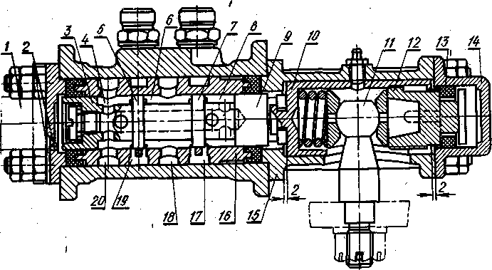
87-сурет. Басқарылушы донралақтық гидрожүйе золотнигі:
1 — рульдік механизмінің тартпасы; 2 — май ағатын канал; 3, 5, 7 жәие 5 — золотниктіқ сақиналы белдеуі; 4 және 8 — ағызу қуысы; 6 — айдау қуысы; 10 — стакан; 11 — басқарылушы доңғалақтағы бұрылыс механизмінің рычаг саусағы; 12 — тығын; 13 — автотербелісті сөндіргіш; 14 — қакпақ; 15 — стакан корпусы; 16 — бөлгіш втулка; 17, 18, 19 және 20 — бөлгіш втулканың сыртқы тесіктері.
Рульдік механизмнің тартпасы золотник корпусына бекітілген, ;Іал стакан 10 бұру механизмі рычагының саусақтарына 11 жал-ғанған. Мұндайда золотник стаканымен қоса золотник корпусына қарағанда 2 мм алға және артқа орналасуы, сөйтіп рульдік меха- ңизмнің тартпасы 1 мен доңғалақтың бұру механизмі аралығында жылжымалы қосылыс тудыруы мүмікін.
Белдеулердің 5, 7 ені сыртқы саңылаулардың қиықтары ара-лықтарынан кемдеу. Золотник бейтарап жағдайда тұрғанда саңы-лаулар белдеулермен 5, 7 салыстырғанда симметриялы орналасқан, соның өзінде, 87- суретте көрсетілгендей белдеулердің екі жағынан да саңылау (ені 0,5 мм) қалдырылған.
Золотниктің бейтарап жағдайда тұрғандағы және оңға бұрылған кездегі әрекетін қарастырайық.
Золотниктің бейтарап жағдайы 88, в-суретте көрсетілген. Мұндай жағдайда май былай жүреді: насостан шланга арқылы — қуысқа 6, саңылау арқылы — қуыстарға 4, 8, осы қуыстардан май резервуарға құйылады.
Дөңгелек белдеудің 5, 7 екі жақ тұсындағы золотниктегі май қысымы бірдей, соның нәтижесінде ол бейтарап жағдайға теңге-ріледі.
88, д-суретте оңға бұрылған кездегі золотниктің әрекеті көр-сетілген. Рульдік доңғалақтың бүрылуы әсерінен тартпа 1 золотник корпусын оңға бұрады (бұл суретте стрелкамен.белгіленген). Бірақ золотник рьшагпен 24 жалғанған. Сондықтан ол қозралмаған күйі қалады. Ал золотник корпусынын, золотникке қарағанда 2 мм ығысуы мүмкін. Белдеулердің 5, 7 екі жак, тұсында да ені 0,5 мм саңылау барын білеміз. Сондықтан золотникке қарағанда корпус 0,5 м.м ығысқан сәтте, артқы саңылау белдеулермен дереу жабылады. Осыған орай май алдыңғы саңылау арқылы қуыстан 6 тесікке 17, одан шланга аркылы цилиндрдің Б қуысына — поршень штокпен орын ауыстыратын жерге бағытталады. Сонын, нәтижесінде басқарылушы доңғалақ оңға қарай бұрылады. Бұл кезде А қуысындағы май ығысып, шланга, тесік 19, алдыңғы саңылау және шланга арқылы резервуарға келеді.
Гидроцилиндр штогы доңғалақты айналдырғанда рычаг та 24 алға жылжып, золотникті де ілестіре кетеді. Басқаша айтқанда, рульдік доңғалақтың әсерінен корпус қайда жылжыса, золотник те солай қарай ығысады. Мұндайда золотник бейтарап қалпына оралуға ұмтылады. Қорпус пен золртниктін, бұл қозғалысы рульдік доңғалақты бір жағына бұрғанда ғана пайда болады. Руль қозғалмаған кезде, золотник бейтарап күйінде қалады да, насоспен айдалған май белдеулердің 5,7 маңындағы саңылау (ені 0,5 мм) арқылы еркін өтіп, резервуарға оралады. Доңғалақ бүйірлік серпілістің әсерінен бір жағына бұрылуы да мүмкін. Доңғалақтың бұл қозғалысы рычаг 24 арқылы золотникке ауысады. Зо-
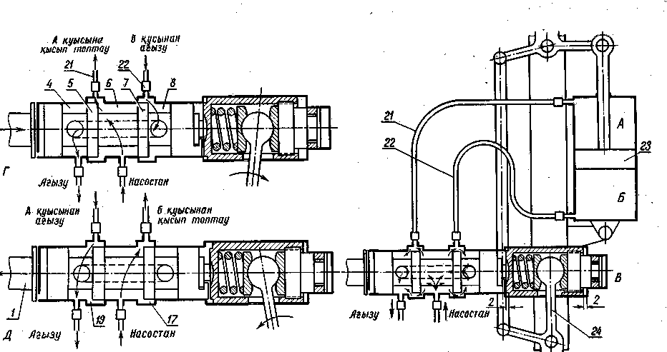
88-сурет. Басқарылушы доңғалақтағы гидрожүйенің әрекет ету схемасы:
21 және 22 — шлангалар; 23 — гидроцилиндр поршені; 24 — басқарылушы доңғалақтағы бұрылыс механизмінің рычагы; А және Ә — гидроцилиндр қуыстары; Б — бейтарап қалпы; В — солға бұрылу; Г — оңға бұрылу; басқа белгілері 87-сурет астындағы сөздерде берілген. лотниктін, ығысуы 0,5 мм жеткенде гидррцилиндрге дереу май құйыла бастайды да, поршеньдегі май қысымы доңғалақтың өз бетінше бұрылуына бөгет жасайды.

2 Автомобиль қозғалтқыштардың құрылымы
2.1. Рульдік басқару жүйесі
Рульдік басқару жүйесінің негізгі қызметі - ең ал дымен автомобильдің бағытын басқару, одан соң дөңгелектерді бұруды іске асыруды қажет ететін құрылғы болып табылады. Ол рульдік механизмнен, рульдік жетек пен рульдік жетек күшейткіштерінен құралады.
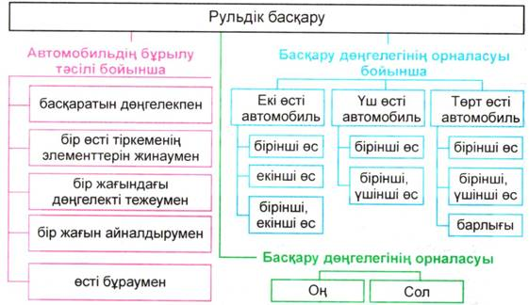
Бастапқыда рульдік басқару жүйесі автомобильдің тек сол жағында орналасса, қазіргі кезде рулі оң жағында орналасқан автокөліктер шығарылуда.
Автомобиль құрылымында көп уақытқа дейін рульдік күшейткіштің артықшылығы жөнінде автомобиль жасаушыларында болжам немесе ой болмаған.
Алғаш рульдік күшейткіштер ауыр техникаларда - карьерлік өзі-аударғыштарда пайдаланылды. Гидравликалық күшейткіштер пневматикалыққа қарағанда ауыр, әрі қымбат болғанымен, дыбыссыз жақсы жүмыс істейді.
Жеңіл автомобиль құрастырушылары да осы құрылғыға тоқтады. 1951 жылы Chrysler Сrown Imperial-дың сериялы автомобильдерінде алғаш гидравликалық күшейткішпен Нуdraguide сапалы стандарт жабдықтарын шығара бастады.
Ал Еуропада 1954 жылы Сіtroen DS19 күшейткіші шығарылды.
Автомобильдерде рульдік басқару механизмінің көптеген түрі қолданылады.
Тісті бұрандалы рульдік механизмдер жеңіл, жүк автомобильдерде және автобустарда қолданылады.
Ең көп таралғаны - тісті бұрандадан жэне роликтен тұратын тісті бұрандалы-роликті механизмдер.
Тісті бұранда глобоид тәріздес: оның диаметрі орта бөлігінде ұштарына қарағанда азырақ. Мұндай пішім рульдік дөңгелек үлкен бүрыштарға бүрылған кезде тісті бұранданың роликпен сенімді тіркесуін қамтамасыз етеді.

2.2. Рульдік механизмдер
Роликтер екі немесе үштарақты болуы мүмкін. Екітарақты роликтер - жеңіл автомобильдердің рульдік механизмдерінде, ал үштарақтылар жүк автомобильдері мен автобустарда қолданылады.
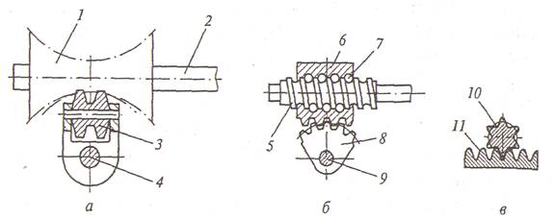
а – червяк-роликті; б – винтті-рейкалы, в – рейкалы, 1 - червяк, 2,4,9 - біліктер, 3 - ролик, 5 - винт, 6 - шарикті гайка-рейка, 7 - шариктер, 8 - тісті сектор, 10 - шестерня, 11 - рейка.
2 – сурет – Руль механизмі

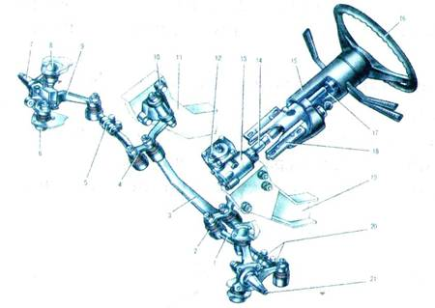
1 - бүйір тартқыш; 2 -3 - орталық тартқыш; 4 - маятникті иінтірек; 5 -реттегіш жалгастыргыш; 6 - алдыңғы аспаның төменгі шарлы топсасы; 7 - оң бұрылу жұдырықшасы; 8 - алдыңғы аспаның жоғарғы шарлы топсасы; 9 - бұрылу жұдырықшасының оң иінтірегі; 10-маятникті иінтірек кронштейіні; 11 - шанақтың оң лонжероны; 12 -май құюға арналған саңылаудың тығыны; 13 - рулъдік механизм картері; 14 - рулъдік басқарудың білігі; 15 - рулъдік басқару білігінің қабы; 16-рулъдік доңғалақ; 17 - рулъдік басқару білігініц жоғарғы тірек құбыры; 18-рулъдік басқару білігі кронштейні; 19 - шанақтың сол жақ лонжероны; 20 -реттегіш жалғастырғыштың бекітілу доғасы; 21 - сол жақ бұрылу жұдырықшасы
4 – сурет – Рулъдік басқарудың қрапайым түрі
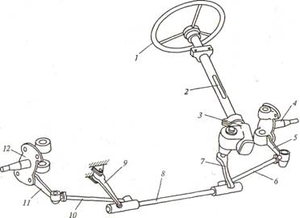

2.3. Рульдік басқару жүйесіндегі күшейткіштер
Рульдік басқару жүйесінде жоғарғы қысымды сұйықпен немесе сығылған ауамен және электірлі көзімен жұмыс істейтін күшейткіштер пайдаланылады.
Күшейткіштер жүргізушінің жұмысын оңайлату, автомобиль маневрлігін жоғарылату және қауіпсіздігін көтеру үшін қолданылады. Жүргізушінің жұмыс кезінде 50% энергиясы рульді басқаруға жұмсалады. Күшейткіштер жүргізушінің рульді басқаруға жұмсайтын энергиясын 2-3 есе азайтады.
Жеңіл автомобильдердің гидрокүшейткішті атқарушы механизмі рульдік механизмімен біріктіріліп жасалған, мұндай күшейткіштер интегралдық деп аталады.
Қазіргі шетелдік автокөліктердің гидрокүшейткіштерінде жүмыс атқарушы сұйықтық ретінде АТҒ майы қолданылады, сондай-ақ олар автоматты беріліс қораптарында да пайдаланылады.
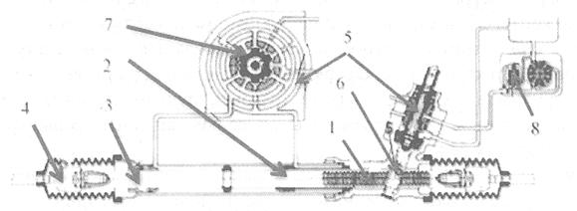
1 - рулъдік рейка; 2 - поршень; 3 - тығыздамалар; 4 -рульдік жетек топсалары; 5 - реттғынды үлестіргіш; 6 - тістегеріш; 7 - торсион; 8 -роторлы гидросорғы
5 – сурет – Гидрокүшейткішті рейкалы рульдік механизм
Рейкалы рульдік механизмнің қүрылысы қарапайым, әрі бағасы арзандау болып келеді.
Егер рульдік жетек мүндағыдай рейканың бүйіріне орналасса, поршень қаңқаның ортасына орналасады. Күшейткіш автомобильді басқаруды жеңілдету үшін, оның икемділігін жоғарылату үшін және қозғалыстың қауіпсіз болуы үшін қызмет етеді.
Ол сондай-ақ жолдың кедір-бұдыр болуы себепті, басқарылатын дөңгелектерден рульдік дөңгелекке берілетін түрткілер мен соққыларды азайтады.
Күшейткіш жүргізушінің жүмысын едәуір жеңілдетеді. Ол бар болған кезде жүргізуші рульдік дөңгелекке күшті күшейткішсізге қарағанда 2-3 есе -азырақ жұмсайды, күшейткіш болмағанда, мысалы, орта және үлкен жүк көтергіштігі бар жүк автомобильдері мен автобустарды бұру үшін, 400 Н дейін жэне одан көп күш қажет.
Бұл едәуір маңызды, өйткені жүргізушінің автомобильді басқаруға жұмсайтын энергиясының барлығының 50%-ға дейінгісі рульдік басқаруға келеді.
Рульдік күшейткіші бар автомобильдің икемділігі оның әрекетінің жылдамдығы мен дәлдігінің салдарынан жоғарылайды.
Электронды жүйенің бұл түрін басқару мүшелеріне тәуелсіз әсер ету сипатына қарай: пассивті немесе активті деп екіге бөлуге болады.
Пассивті жүйе рульдік механизм қүрылғыларына тікелей немесе өздігінен эсер етпейді, керісінше, рульдік механизм күшейткіштерімен басқара отырып, жүргізушінің іс-әрекетінің салдарын жеңілдетеді.
Бүгінде көптеген автокөліктер күшейткіштермен жабдықталған.
Тіптен кіші топты автомобильдердің базалық жинақталуы күшейткіштермен қамтылады. Әрі бүл тек ыңғайлылық үшін ғана емес, сондай-ақ рульдегі жүктемені азайта отырып, рульдік механизмнің беріліс қатынасының қысқаруына осыған сәйкес айналым санының азаюына мүмкіндік береді.
Сонымен қатар гидравликалық және электромеханикалық күшейткішті рульдік басқару жүйелері де кеңінен қолданыс тапқан.
Иінді біліктен белдік арқылы келтірілетін роторлы немесе аксиальды-поршеньді сорғы ыдыстан майды сорып алады да, реттығынды үлестіргішке жоғары қысыммен (50-100 атм) айдайды.
Электр күшейткіштің артықшылықтары:
- автомобильдің қозғалтқыш айналымдарынан күшейткіштің тәуелсіз жүмыс жасауы;
- ақпараттылық;
- автомобиль жылдамдығына қарай рульдік күшейткіштің өздігінен бапталуы;
- температураның күрт төмендеуінен рульдік күшейткіштің тәуелсіз жүмыс атқаруы;
- гидравликалық күшейткішке қарағанда, электрлі күшейткіш рульді айналдырған жағдайда ғана энергияны жұмсайды;
- электрлі қозғалтқыштың пайдалы эсер коэффициенті (ПӘК) гидросорғының ПӘК-інен көп жоғары;
- сенімділігі (құбыршектер, төсемелер, белдік, тығыздамалардың, сүйықтардың болмауы);
- қызмет көрсетуді (ауыстыруды, жұмыстық сүйықтықты қосуды) қажет етпейді;
- рульдің теңсіздігі (сол немесе оң рульді айналдырған да, айналдырушы күште айырманың болмауы).

2.4. Тежеуіш жүйесі
Тежеуіштер автомобильдің жылдамдығын баяулатуға немесе тегіс емес жерде бір орнында ұстап тұруға арналған.
Олардың түрлері:
- жұмыстық тежеу жүйесі. Бұл автомобильдің басты тежеу жүйесі, барлық дөңгелекті тежеп, жүріс жылдамдығын баяулатуға және шұғыл тоқтатуға арналған. Көбінде бұл тежеу жүйені аяқ тежеуіші деп атайды;
- тұру тежеуі. Көбінде тұру тежеуішін автомобиль тоқтағаннан кейін қосады, сондықтан ол автомобильдің бір орнында қалуын қамтамасыз етеді. Бұл жүйе автомобильдің жетекші дөңгелектеріне трансмиссияның білігін тежеу арқылы әсер етеді. Бұл жүйе қолмен басқарылады, сондықтан оны қол тежеу жүйесі деп те атайды;
- қосымша тежеу жүйесі. Басты тежеу жүйе істен шыққанда автомобильді тоқтатуға арналған. Мұндай жүйесі жоқ автомобильдерде істен шықпаған жұмыстық тежеу жүйесінің бөлігін (бірінші немесе екінші контур) немесе тұру тежеу жүйесін пайдаланады;
- көмекші тежеу жүйесі. Автомобиль жолдың ұзақ ылди бөлігімен жүргенде жылдамдықты шектеуге арналған. Шектегіш-тежеуіш трансмиссия білігіне әсер етеді, басты тежеу жүйесін қызудан және таулы жерде тез істен шығудан сақтайды. Жүк автомобилі қала сыртында әр 100 км жолда жүргізуші 125 рет тежеу жүйесін іске косады, таудағы жолда осы жүйені іске қосу 1000-ға жетеді;
- тіркемелік тежеу жүйесі. Тіркеме деңгелектерін жүріс кезінде, тоқтағанда және тіркеменің жүріп келе жатқан автомобильден ажырап кеткенінде тежеуге арналған.
Жұмыстық, тұру және қосымша тежеу жүйелері барлық автомобильдерде қолданылады, ал көмекші - толық салмағы 12 тоннадан асатын ауыр жүк автомобильдерінде және толык салмағы 5 тоннадан асатын автобустарда, тіркемелік тежеу жүйесі автопоезд тіркемелерінде пайдаланылады.
Әр тежеу жүйесі бір немесе бірнеше тежеу механизмдерінен (тормоздардан) және тежеу жетектерінен тұрады.

2.5. Тежеуіш механизмдері
Автомобильді тежеуге тежеу механизмдерімен қатар мотормен тежеуді, аэродинамикалық тежеуді пайдаланады.
Мотормен тежеуді автомобиль ылдимен темен түсіп келе жатқанда қолданады. Бұны мотордың айналу жылдамдығын азайту арқылы жүзеге асырады.
Аэродинамикалың тежеуді (парашют, арнайы қалаңша, т.б.) спорттық автомобильдерде жарыс кезінде ете жоғары жылдамдыңты азайту үшін қолданады. Бұл құрылғыларды іске қосқанда автомобильдің ауа кедергісі ұлғайып, жылдамдығы азаяды.
Автомобильдерде өте көп тараған тежеуіш түрі — механикалың тежеуіштер. Оларды фрикционды тежеуіш механизмдер деп атайды. Фрикционды тежеуіш механизмдер дискілі және барабанды болып белінеді.

2.6.Тежеуіш жетектері
Тежеуіш жетектері басқарушы педаль немесе рычагты тежеуіш механизмімен жалғастырады. Автомобильдерде атқаратын қызметтеріне және қолданатын типтеріне байланысты әр түрлі тежеуіш жетектерін қолданады, механикалық, гидравликалық, пневматикалық және аралас (механикалы-гидравликалық, пневмо-гидравликалық, пневмо- механикалық) типті жетектер.
Механикалың тежеуіш жетектері рычагтар, тростар, тартқыштар (тягалар) арқылы педальдан немесе рычагтан жүргізушінің басқарушы күшін тежеуіш механизмге жеткізеді. Автомобильдерде механикалық тежеуіш жетектерін тұру тежегіштерінде қолданады. Оның құрылысы қарапайым. Кемшілігі — пайдалы әсер коэффициенті төмен, шамасы 0,4 және жиі реттеуді қажет етеді.
Гидравликалық тежеуіш жетек. Гидравликалық тежеуіш жетектерінде сығылмайтын сұйық пайдаланылады. Бұл жетектер жеңіл, кіші және орта салмақты жүк автомобильдерінде қолданылады. Гидравликалық жетекке тежеу сұйығы (тормозная жидкость) толтырылады. Педальмен басқанда, онымен байланысқан итергі (1) (11.6 сурет) сұйықты ығыстырып, поршень арқылы колодканы (8) айналып тұрған барабанға (9) тірейді. Үйкелістен барабан (9) және онымен байланысқан автомобиль дөңгелегі айналу жылдамдығын азайтады, кажет болса тоқтатады.
Педальді босатқаннан кейін (11) және (4) серіппелердің әсерінен сұйық бас цилиндрге (3) қайтарылады, ал колодкалар (9) барабаннан (9) ажырайды.
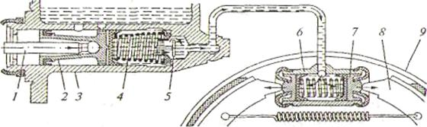

1 - итергі, 2,7–поршеньдер, 3,6–бас және дөңгелекті тежеуіш цилиндрлері, 4,11—серіппелер, 5,10—шығару және енгізу клапандары.
6 – сурет – Гидравликалык жетекші
Гидравликалың тежеуіш жетектері бір жөне екі контурлы болады.
Бір контурлы гидравликалың тежеуіш жетектерінде бір бас тежеуіш цилиндрмен (3) (сурет 11.7) барлық дөңгелектің тежеуіш механизмдері (1,5) басқарылады. Бұл жетектің кемшілігі, бір жердегі зақымынан тежеу, жүйе толық істен шығады.
Новый рисунок (5) Новый рисунок (5)

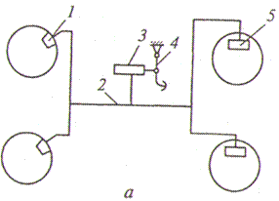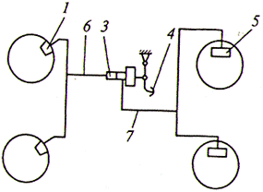
а—бөлінбейтін, б-бөлінетін жетек. 1,5-алдынғы және арқы тежеу механизімдері, 2,6,7-толық бірінші және екінші контурлар, 3- бас тежеу цилиндірі, 4-тежеу педалі.
7 – сурет – Гидрожетекті тежеуіш схемасы
Бөлек контурлы гидравликалың жетектерінде тежеуіштің сенімді жұмыс істеуі және автомобильдің жүру қауіпсіздігі артады. Бөлек контурлы жетек екі контурдан тұрады. Бір педальмен (4) байланысқан екі секциялы бас тежеу цилиндрі (3) бірінші және екінші контурлар арқылы жұмыс істейді. Бірінші контур (6) алдыңғы (1), ал екінші контур артқы дөңгелектердің (5) жылдамдығын тежеу механизмдері арқылы басқарады. Бір контурда зақым пайда болып тежеу сұйығы ағып кетсе де, бірінші контур істен шыққанда, екінші контур арқылы автомобильді тежеуге болады.
Жеңіл автомобильдерде гидравликалық жетектер кү-шейткішсіз және вакуумдық күшейткішті болады. Жүк автомобильдерінің гидравликалық жетектерінде вакуумды, гидровакуумды және пневматикалық күшейткіштер қолданылады. Бұл күшейткіштер жүргізушінің жұмысын жеңілдетеді. Педальді басу күші 250...300 Н шамасында болады. Күшейткіштері жоқ автомобильдерді шұғыл тоқтату үшін педальға жүргізушінің 800... 1000 Н аяң күші әсер етуі қажет.
Гидравликалық жетектер шағын, салмағы аз және барлың дөңгелектерге бірдей тез әсер етеді. Пайдалы әсер коэффициенті (ПӘК) 0,95-ке жетеді. Кемшілігі минус 30° және одан төмен температурада ПӘК төмендейді.

2.7. Пневматикалық тежеу жетегі
Пневматикалың жетекті тежеуіш жүйесі автомобильдердің бірқатарында қолданылады. Ол дөңгелек тежеуіш механизмдерінен (тежеуіштер) және пневматикалық жетектен тұрады.
Автомобильдің пневматикалық жетегінің құрамды бөліктерінің орналасуы 7.19-суретте көрсетілген. Пневматикалық жетек тек қана дөңгелек тежеуіші ғана емес, басқа автомобиль ауамен істейтін құрылғылардың жұмысын қамтамасыз етеді. Ауа баллондары (3) сығылған ауа запасын сақтау үшін пайдаланылады. Тежеу кезінде ауа баллоннан камераларға (4 және 9) өтеді де, дөңгелекті тежейді. Дөңгелекті пневматикалық жетек іліністі ажырату механизмінің қосымша жұмысын қамтамасыз етеді, ауаны шинаға жел айдау және отын бағына май құю үшін пайдалануға мүмкіндік береді.
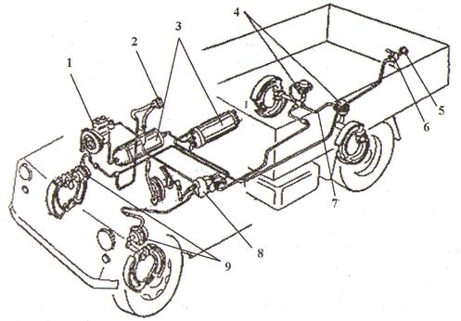
1 - компрессор, 2 - монометр, 3 - ауа баллоны, 4 - арткы тежеуіш камерасы, 5 - қосқыш калпакшасы, 6 - ажырату краны, 7 - қосқыш шлангысы, 8 - тежеуіш кран, 9 -алдыңғы тежеуіш камерасы.
8 – сурет – Автомобиль тежеуішініц пневматикалык жетегінің схемасы.
Автомобильдердің дөңгелегі пневматикалық жетекті колодкалы тежеуіштермен жабдыңталған. Ол жүріп келе жатқан автомобильдің жылдамдығын баяулату немесе мүлде тоқтатуга арналады. Жүк автомобилін негізге ала отырып, оның қүрылысын қарастырайық.
Дөңгелек тежеуішінің барабаны автомобильдердің дөңгелек редукторының корпусына бекітілген және ол дөңгелекпен бірге айналады. Дөңгелек тежеуішке диск, ол бас берілістің фланеці қаңқасына қозғалмайтын етіп орнатылган. Дискіге эксцентрикті саусаңтар монтаждалған, оган тежеуіш колодкасының шеті тіреледі. Колодканың басқа шеттері ажырату жүдырығына тіреледі, оның білігі дискіге бекітілген, кронштейнде престелген втулкада айналады. Штоктың тежеуіш камерасымен жалғасқан, кронштейн дискімен қатаң байланысқан ажырату жұдырығының шлицті шетінде реттеуіш рычаг орналасқан. Колодка мен барабан аралығындағы қажетті саңылауды —эксцентрикті саусақтар реттейді, оны айналып кетуден гайкалар мен рычагқа монтаждалған реттеуіш құрылғысы ұстап тұр.

2.8. Тұру тежеуіші
Тұру тежеуіш жүйесі тежеуіш механизмінен және оның жетегінен тұрады. Көбінде тұру тежеуішін автомобиль тоқтағаннан кейін қосады, сондықтан ол автомобильдің бір орнында қалуын қамтамасыз етеді. Бұл жүйе автомобильдің жетекші дөңгелектерін немесе осы дөңгелектермен байланысты трансмиссияның білігін тежеу арқылы әсер етеді. Бұл жүйе қолмен басқарылады, сондықтан оны қол тежеу жүйесі деп те атайды.
Қол тежеу жүйесінде фрикциялық тежеуіш кеңінен қолданылады, ол козғалмайтын және айналып тұратын бөлшектер аралығындағы үйкеліс күші есебінен жасалады. Фрикциялық тежеуіш барабанды, шкивті және дискілі болып бөлінеді. Барабанды тежеуішінде үйкеліс күші айналыстың ішкі цилиндр бетінде, шкивтіде - сыртқы, ал дискіліде айналмалы дискінің бүйір бетінде пайда болады.
Оның біріншісі дөңгелектің күпшегіне, ал екіншісі трансмиссияның біліктерінің біріне әсер етеді. Дөңгелек тежеуіші жұмыстық тежеуіш жүйесінде, ал орталық - тұру тежеуішінде қолданылады.
Қолмен тежеу жүйесі жетегі жұмыс істеу принципі бойынша көбінде механикалық болады, сирек пневматикалық, гидравликалық және электрлі болып бөлінеді.
Тұру тежеуішінің механикалық жетегі көп автомобильдерде қолданылады.

2.9. Тежеуді блокировкауға қарсы жүйесі
XX ғасыр соңында блокировкауға қарсы жүйесі (БҚЖ) (АВS, Аntі1оск Вгакіng Sуstem) жүйе кең көлемде қолдау таба бастады. Бастапқы кезде құны қымбат спорттық машиналарда, содан кейін басқа машиналарда тежеуіш жүйесінің бір бөлігі ретінде қолданыла бастады.
БЖҚ терминін автомобиль өндірушілердің барлығы қолданады, оларға шамалы ғана өзгерістер енгізіп өзгеше атауда. Мысалы, соңғы «Мерседес» автомобильдеріндегі БҚЖ тежеу (торможение) мүмкіндігін 100 % пайдаланатын мүмкіндік беретін «брейк эссист» (Вгаке Аssіst) қолданылады. Жүргізуші тежеу педалін, басқанда электронды басқару блогы, жіберген қатені жөндеп, тежеуді реттейді. БМВ фирмасы осындай мүмкіндігі бар БҚЖ-ті DBC (Dуnаmіс Вгеак Соntrоl) деп атайды.
БҚЖ-тің сырғанатпау (противобуксовочная) жүйесі «Мерседес» фирмасы дөңгелекті сырғанатпау (противобуксовочная) жүйесін АSС (Ассе1егеіоn Skid Соntrоl) деп атайды, ал «Ровером» - ЕТС (Е1есtrоnіс Тгасtіоn Соntrоl), «Опел» және «Вольво» - ТС (Тгасtіоn Сопtгоl) және ТRАСS (Тгасtіоn Соnігоl Sуstеm) деп атайды. «Кері АБС » жүріс ұмтылысы (разгон) кезінде немесе мұз үстімен жүргенде ЭББ басқаруымен деңгелектің сырғанатпауын реттейді.
Траекторияны тұрақтандыру (стабилизация траектории)
Траекторияны тұрақтандыру (стабилизации траектории) «Мерседес» фирмасының жүйесі ЕSР (Е1есігоniс Stаbіlіty Ргоgгаm) деп аталса, «Тойота» - VSС (Vеһіс1е Stаbіlіtу Соntгоl) деп, ал «Субару» - VDС (Vеһіс1е Dynamis Соntгоl)деп атайды. Қауіпті жағдайда ЕSР жүйесі бұрылыс кезінде ішкі дөңгелектерді тежеп бұрылу траекториями сақтайды.
Кейбір әдебиеттерде АБС терминінен басқа ПБС (противобуксовочная система) терминін қолданады.
БЖҚ жұмысы. Деңгелектің 15-30 пайыздың тайғанақтаған кезінде ғана оның жол бетімен (кұрғақ және дымқыл асфальт, тапталған қар) максимальды ілінісуі болады. Осындай тайғанақтау кезінде ғана жүйе элементтерін реттеп, дөңгелектің жол бетімен максимальды ілінісуін қамтамасыз етуді АВС атқарады.
Көбінесе, күтпеген жерден (басып кету қаупі туғанда, т.б.тосын болатын жағдайларда), автомобильді тез тоқтату керек болады. Мұндай жағдайда автомобильді дұрыс тежеу дөңгелегі тайғанай бастағанша, яғни дөңгелектің айналуы тоқтап, жол бетімен сырғанай бастағанға дейін іске асырылуы керек. Тежеу кезінде дөңгелекті толық тоқтатып қойып жүруге болмайды, себебі біріншіден, тежеу жолы ұзарады, әсіресе, таиғақ жолдарда, ал екшшіден, автомобильдердің көлденең сырғанау қаупі туады. Сондықтан сырғанай бастағанда тежеу педалін босатып жіберу керек. Тежеу күші аз жұмсалғанның өзінде де сырғанау жиі кездесетін тайғақ жолдарда тежеу педалін жиі-жиі босатып жіберіп, қайталап тежеп отыру әдісін қолданған жөн. Бұл әдіспен жүргізуші тежеу педаліне жылдам және қысқа басу арқылы дөңгелектің толық тұрып қалмауын қамтамасыз етеді.
АВС осы әдіспен тежеу жүйесінің жұмысын реттейді.
Жүргізуші тежеу педалін басқан кезден бастап АВС үлкен жиілікпен тежеу механизмдерін іске өте тез қосып және ажыратып отырады. АВС тежеу кезінде дөңгелектерді сырғанаттырмай (айналу кезінде) автомобильді тежеуді қамтамасыз етеді.
Автомобильдерде кездесетін АВS-тің құрамы үш топка бөлінеді:
- сезгіштерден (дөңгелектерге қондырылған және олардың айналу жылдамдығын анықтайтын);
- электронды басқару блогынан;
- модулятордан немесе модуляторлар блогынан, ол тежегіш магистраліндегі қысымды өте тез өзгертіп отырады.

Техникалық қауіпсіздік ережелері

Техникалық қауіпсіздендіру ережесі дегеніміз – дәнекерлеушінің денсаулығын және мемлекеттік мүлкін апаттан қорғау.
Дәнекерлеу жұмыстары құрал-жабдықтар мен аппаратураларды күтуде,жұмыс орнын ұйымдастыруда үлкен талап қоятын,өте қауіпті категориялы жұмыстар қатарына жатады.
Дәнекерлеуші дәнекерлеу уақытында қысымы 24-тен 220-380В-қа жететін 100А электр тоғымен жұмыс жасайды. Газбен дәнекерлеу кезінде,балқыту және кесу кезінде оттегі мен ыстық газ жұмыс орнына өте жоғары қысыммен жеткізіледі.Кең көлемде қолданылатын ацетилен газының өзі ауа мен оттегінің қатысуынсыз жарылысқа қауіпті газ.
Дәнекерлеу жұмыстары кезінде адам организміне өте зиянды металл оксидтары мен газдары пайда болады.
Марганец оксиді болаттарды қолмен доғалап дәнекерлеу кезінде
немесе марганеці бар металдарды дәнекерлеу және балқыту кездерінде пайда болады. Марганец оксиді адам организміне дем алу немесе тамақтану мүшелері арқылы еніп,қауіпті улануға әкеп соғады. Бұл улану адамның жүйке жүйесіне кері әсер беріп,өкпе мен бауырдың жұмысын өзгертеді.Уланудың белгілері:бас аурады,бас айналады,асқазан қызынады,аяқ-қол ауырады.
Хром оксиді болатты аустенитті электродпен қолмен доғалық дәнекерлеу немесе балқыту кезінде пайда болады. Хром оксидімен уланған кезде мынадай белгілер болады:бас ауруы,әлсіздік,өт-ішек жолдары қабынады,жүрек айниді.Көміртегі оксидінен уланған адамның басы айналып,жүрегі айнып құсады,әлсізденіп есінен таңады. Көміртегі оксидінен басқа тағы да азот және озон газдарынан да адам уланады. Азот және озон газдарынан уланған кезде адам дем
алу мүшелері тарылып,тыныс алу ауырлайды,сонымен қатар асқазан қызып,жөтел пайда болады.
Ацетилен адам өміріне өте қауіпті емес.Бірақ ауаға ацетиленнің көп мөлшерін жіберген болса,онда адам тұңшығады.Металды газбен ерітіп өңдеу жұмыстары кезінде таза ацетилен емес, құрамында улы қоспалары бар техникалық ацетилен қолданады.
Ашық дәнекерлеу және балқыту кезінде электр доғасын өткір сәуле мен жылы энергия бөлінеді. Бұндай энергия көзді және қорғанышсыз дене
бөлігін күйдіруі мүмкін. Қорғанышсыз электр доғасының жарықтығы 160000 стильбқа дейін көтеріледі. Ал адамның бірқалыпты көру
мүмкіншілігі бір стильптан артық жарықты ғана қабылдай алады.Одан жоғарлаған сайын адамның көзіне өте қауіпті болып саналады.Сәуле энергиясының әсері болған кезде сол мезетте көз аурады.Жарыққа қарай алмайды және электрофтальмия болады. Адам денесі күйген кезде ол ең алдымен қызарады және ашиды.Күйіктің көлемі сәуленің әсеріне байланысты әртүрлі болады.Дәнекерлеу трансформаторларының, выпрямителдерін, приобразователдерінің,электрөткізгіштерінің және басқа да жабдықтардың тоқ жүргізілген жерлері ашық болса,адам денесін тоқ ұруы мүмкін.
Дәнекерлеу жұмыстары кезіндегі қауіпсіздік ережелері:
Электрмен дәнекерлеу,газбен дәнекерлеу және де отпен атқарылатын жұмыстарға арнайы дайындықтан өткен тәжірибелік біліктілігі бар,техника қауіпсіздіктері туралы хабары бар,дәнекерлеуші деген аңықтамасы бар және де 18 жастан жоғары мамандар жіберіледі.
Электрмен дәнекерлеуші 2-ші топты электр қауіпсіздігін білуі керек. Барлық дәнекерлеушілер күнделікті еңбекті қорғаудан тексерістен өтуі тиіс. Дәнекерлеуші 6 ай уақыт дәнекерлеу жұмысынан қол үзіп қалса немесе технологиялық қателесулер жасаса,онда кезекті қатал тексерістен өтеді.
Электрмен дәнекерлеу жұмыстары. Бір постылы дәнекерлеу тоқ көзі мен дәнекерлеп балқыту,кесу және құю аралықтары 0,8м,көппостылы ток көзімен аралықтары 1,5м,дәнекерлеу трансформаторлары топтары арасындағы аралықтары 1м-ден кем болмауы тиіс.Дәнекерлеу трансформаторы мен оның жаңындағы тұрған басқа да жабдықтар топтарының аралықтары 0,1м-ден және де дәнекерлеу трансформаторы мен ацетиленді генератордың аралықтары 3м-ден кем болмауы тиіс.
Трансформаторды тоқты реттейтін құрылғының қасына құруға тиім салынады. Бір және көппостылы құрылғылар сақтандырғыш қондырғымен немесе автоматты түрде өшіретін қондырғымен қамтамасыз етілуі тиіс.Өндірісте электрмен дәнекерлеу жұмыстарын жаңбыр немесе қар жауып тұрғанда жасауға қатал тыйым салады.Өңдірісте электрмен жұмыс барысында әрбір дәнекерлеушінің жұмыс орыны болуы тиіс,яғни әрбір дәнекерлеушіден өртенбейтін қорғаныштан жасалған орны болуы тиіс және онын биіктігі 1,8м-ден кем болмауы міндетті.
Биік жерде дәнекерлеу жұмыстары кезінде дәнекерлеушінің электродтар үшін арнайы сөмкесі және электрод тұқылдарын салатын жәшігі болуы тиіс.Жәшікті төменге лақтырып түсіруге тыйым салынады.
Дәнекерлеуші ылғал жерде жұмыс жасаған кезде құрғақ тақтай үстінде немесе диэлектрлі кілемше үстінде тұруы тиіс.
Дәнекерлеуші әрбір жасаған үзілісінде дәнекерлеу аппаратын өшіріп отыруы қажет.
Электрмен дәнекерлеу кезінде дәнекерлеуші және оның көмекшісі жеке-жеке мына заттарды қолдануы қажет:
-тоқ өткізбейтін материалдан жасалған қорғаныш каскасын;
-балғамен,зубиламен жұмыс жасау кезінде көзге ұнтақтар немесе шлактар түспес үшін түссіз көзілдірік;
-электр өткізгіштігі төмен,ұшқынға төзімді арнайы киім мен қолғап және
былғары аяқ-киім
Әрбір дәнекерлеуші диэлектрлі қолғаппен,галошпен және кілемшемен
қамтамасыз етілуі тиіс.
Газбен дәнекерлеу жұмысы.
Оттегісі бар баллонды жаңғыш газбен,карбит кальцийімен бояғышпен және маймен бір бөлмеде сақтауға болмайды.Баллондарды жақсы орнығатын телешкамен контейнермен немесе басқа да құрылғылармен тасымалдайды.Баллонды иыққа немесе қолмен тасымалдауға тыйым салынады.Вентилі бөлінген,корпусы тоттанған,формасы сәлде болса майысқан немесе пайдалану уақыты асып кетсе баллондарды қолдануға тыйым салу керек немесе жөңдеуге жіберілуі қажет.
Жұмыс барысында кем дегенде 2 баллон болады.Оның бірінде оттегі,ал екіншісінде жаңғыш газ болады.
Дәнекерлеу шеберханасында дәнекерлеу жұмыстарын жасайтын 10 пост болады.Әрбір постта артығынан бір-бірден оттегі және жаңғыш газы бар баллон болуы қажет.
Артық баллондар шеберханада немесе болат шитпен қоршалған жерде сақталуы тиіс.
Егер баллон қысымы рұқсат еілген қысымнан асып кетсе,онда дереу вентильді босатып газдың аз бөлігін ауаға жіберу керек немесе баллонды салқын суға салып суыту қажет.Газбен дәнекерлеу және кесу жұмыстары кезінде оттегісі,жаңғыш газы бар баллондардың жаңында от жағуға немесе шылым тартуға болмайды.
Оттегі және жаңғыш газы бар баллондарды тек қана редукторы болғанда ғана қолдану қажет.
Редукторда жұмыс камерасында орнатылған сақтандырғыш клапан болады.
Редукторды баллонның түсіне сәйкес бояйды.
Редукторды және газ өтетін шланганы орнату кезінде олардың қандай газға арналғандығын мұқият қарау қажет.Жаңғыш газға арналған баллонның бүйіріндегі штуцерде сол жақ бұранда болуы тиіс,ал оттегіге арналған баллонның бүйірінде оң жақ бұранда болуы тиіс.
Баллонның вентилін немесе редукторын майлы қолмен ашуға болмайды.Қатып қалған редукторды ыстық сумен жібітуге болады.
Оны электрмен және отпен жылытуға қатал тыйым салады.
Газбен дәнекерлеу және кесу шлангалары 30-ден кем болмауы қажет.
Кейбір монтаждау жұмыстары кезінде шланга ұзындығын 40 м-ге дейін ұзартуға рұқсат етіледі.
Жұмыс біткен соң баллондардың вентильдері және газ өткізгіштер жабылуы керек.
Өрт қауіпсіздігі.
Дәнекерлеу жұмыстары кезінде өрттің шығуына ұшқын немесе шлактар да себепші болады.Өртті болдырмас үшін өртке қарсы мына жағдайларды ескеріп отыру қажет.
-дәнекерлеу жұмыстары жүріп жатқан жерге өртке қауіпті нәрселерді жақын орналастырмау және тез тұтанатын заттардан айналаны тазартып алу;
-дәнекерлеуді және кесуді майы немесе краскасы кетпеген материалдарға жасамау;
-әрқашан өрт қауіпсіздігі құрал-саймандары дайын болу:өрт дабылы,өрт өшіргіш,құм салынған жәшік,күрек,шелек т.б.;
-жұмыс біткен соң дәнекерлеу аппараттарын өщіру және ыстық нәрселердің қалмауын мұқият тексеру.
Өндірістерде,мекемелерде және шеберханаларда берекелі жұмыс жасау үшін,адамға ең алдымен денсаулық,қатал тәртіп және сапалы еңбек керек.Нұсқаулар мен әдістерді тиянақты меңгеріп, техникалық қауіпсіздендіру ережелерін бұлжытпай орындау керек.

Қорытынды
Жазбаша біліктілік жұмысы тақырыбы “ Рульдік басқару жүйесі”. Жалпы алатын болсақ жазбаша біліктілік жұмысын жазу барысында кіріспе бөлімінде жалпы дәнекерлеу және кесу істері мен олардың қазіргі кездегі жетістіктері туралы мәліметтер,шығу тарихы және оны пайдалану туралы айтылып кеткен.
Руль дөңгелегін оңға немесе солға қарай бұрған кезде, рульдік сошка шарлы саусақ руль сошкасының шарлы саусағы арқылы золотникті бір шетіне қарай қозғалтады. Бұл кезде золотник корпусындағы жіберу мен қайтару қуыстары қосылып, золотниктің ортаңғы ойығы арқылы май сұйықтығы күшейткіш цилиндрдің қажетті қуысына құйылады және оны поршеньге қатынасты шток арқылы қозғалтады. Цилиндрдің қозғалысы басқарушы доңғалақтарға шарлы саусаққа жалғастырылған бойлық рульдік жетек арқылы беріледі. Егер рульді бұруды тоқтатсақ, онда золотниктің жүрісіде тоқтайды, бірақ реттегіш корпусы золотниктің бастапқы қалпына келгенше жылжиды да, май сұйықтығы құйылып доңғалақ бұрылысы тоқтатылады. Гидрокүшейткіш жоғарғы сезгіштікте жұмыс істейді. Басқару доңғалағының бұрылуы үшін золотниктің 0,4 – 0,6 мм қозғалысы қажет болады. Руль дөңгелегінің бұрылу күші бастапқыда 50 Н аспайды, ал жоғарғы бұрылу күші жер бедеріне байланысты 200 Н болады.

Қолданылған әдебиттер

1. Н.И.Никифоров,Б.Ә.Әлиев «Газбен пісірушілер мен кесушілердің аңықтамалығы»,Астана-2007, «Фолиант» баспасы
2. А.Тапалов «Газ және электрмен пісірушіні өңдірістік оқыту»,Астана-2008 «Фолиант» баспасы
3. И.Полупанова «Газоэлектросварщик»,Астана-2008, «Фолиант» баспасы
4. Нұрымбетов Ә.М. «Темірді газбен дәнекерлеу мен кесудің әдістемелік құралы»,Алматы-2008

